SODOBNA PRIPRAVA HRANE – SPH
zdravje
druženje
kuhanje

Tekmovanje
Kuhna pato, zlata kuhalnica
Učenje za življenje

Upam, da si želiš postati samostojna odrasla oseba!

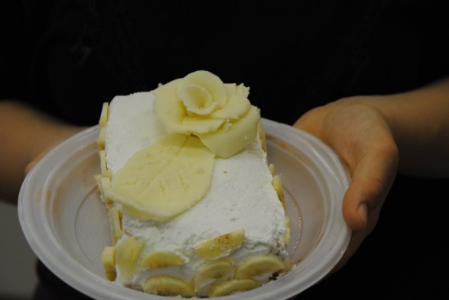

Izbirni predmet SPH je šola za življenje.
Izbereš ga lahko v 7, 8, ali 9. razredu.
Pouk poteka v blok uri na 14 dni ali pa pol leta po dve uri.
Potrebuješ učbenik za SPH in zvezek za GOS 6. razred.
Ocena iz teoretičnega in praktičnega dela.
Vsako uro si pripraviš sam, novo jed, na zdrav način in očem prijazno postrežbo.
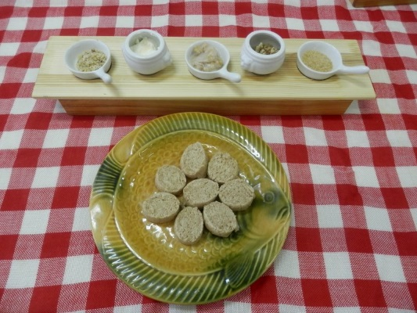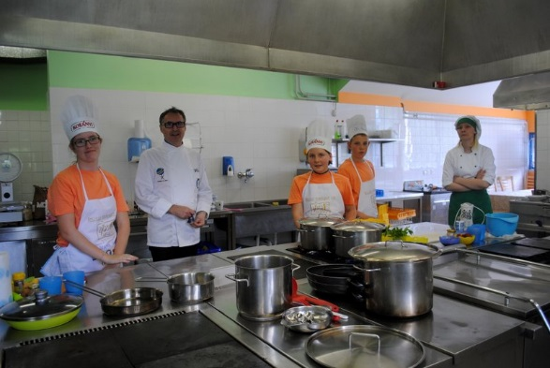

Predmet poučuje: Nada Brezovar

